아시아경제공동체재단 2021 청년전문가양성과정 지원서
아시아경제공동체재단에서 매년 여름 주최하는 청년전문가양성과정은 국내외 청년들을 대상으로 전문가들로부터 아시아 경제의 흐름과 비전, 방향성 등을 배우고 관련된 토론을 통해 네트워크를 구축하는 화합의 장입니다. 올해 프로그램은 7/31~8/28 매주 토요일 오후 2시~5시 에 진행되며 OT 제외 ‘팬데믹 시대 속 아시아 통합방안’을 대주제로 하는 강연이 총 4번 예정되어 있습니다. OT는 필참이며 강연 4번 중 3번 이상 참가 시 수료증이 발급되며 카메라를 꼭 켜주셔야 출석이 인정됩니다.
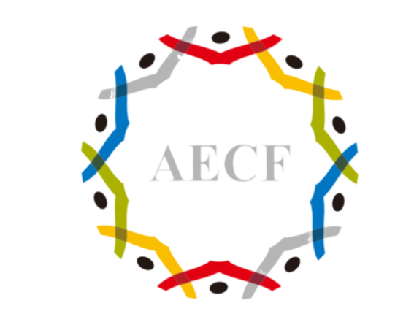
이름
생년월일
연락처
대학 및 전공/직업
지원 경로
( 홈페이지, 블로그, 인스타그램, 기타 홍보 사이트)

* 각 문제 당 지정된 글자수는 없습니다. 단, 세 문제 전체 답변이 총 3장을 넘지 않는 선으로 조절하여 주시기 바랍니다. (면접시간 체크 표 제외)

1. 청년전문가양성과정에 지원하게 된 동기 및 활동 포부를 포함하여 자신을 소개해 주시기 바랍니다.

2. 2021 청년전문가과정에서 진행될 세미나 주제 중 관심있는 것을 하나 고르고 해당 주제와 관련해 함께 토론해 보고 싶은 주제를 제시하고 본인의 의견을 제시해 주세요.

3. (영어질문) Tell us how you would contribute to the program, and what you expect to learn from it. Please answer this question in English.

*1차 합격 시 면접이 7/11~12에 예정되어 있습니다. 시간은 오전 10시~오후 4시 중으로 진행될 예정이니 두 날짜 각각 불가능하신 시간을 모두 체크하여 주시면 감사하겠습니다. 면접 장소는 추후 홈페이지 등을 통해 안내드릴 예정입니다.
* 해당 지원서는 aecfyouthcommittee5@gmail.com 로 제출해 주시기 바랍니다.
7/11 | 불가능 시 체크 | 7/12 | 불가능 시 체크
10:00-10:30 |  | 10:00-10:30
10:30-11:00 |  | 10:30-11:00
11:00-11:30 |  | 11:00-11:30
11:30-12:00 |  | 11:30-12:00
12:00-12:30 |  | 12:00-12:30
12:30-13:00 |  | 12:30-13:00
13:00-13:30 |  | 13:00-13:30
13:30-14:00 |  | 13:30-14:00
14:00-14:30 |  | 14:00-14:30
14ㅣ30-15:00 |  | 14ㅣ30-15:00
15:00-15:30 |  | 15:00-15:30
15:30-16:00 |  | 15:30-16:00

